

**Pruebas Funcionales repositorio chl-cnf-reportingmerge**

Versión 1.0.0

|  |  |  |  |  |
| --- | --- | --- | --- | --- |
| |  |  | | --- | --- | | CP 01 |  | | ¿Despliegue? | No |   Caso de prueba archivo Local existente intfac.deu y archivo de Global intcfg.deu existente |
| **Descripción:**   * Se genera una ejecución del repositorio chl-cnf-reportingmerge en local con un archivo para Local existente y un archivo Global existente |
| **Prerrequisitos:**   * Archivo Local existente intfac.deu * Archivo Global existente intcfg.deu |
| **Pasos:**   * Verificar yml   + basepath: *ruta_en_disco*   + source-path: /entrada/   + integration-path: /integrados/   + history-path: /historiasalida/ * Verificar previamente archivos en rutas dadas * Ejecutar proyecto   + Ejecutar comando mvn clean install –DskipTests   + Ejecutar comando cd target y luego presionar Enter   + Ejecutar comando java –jar *el_jar_generado* * Revisar log * Revisar archivos generados y eliminados en el proceso |
| **Resultado esperado:**   * En el archivo conformado en la ruta integrados, con nombre intfac.deu, queda el contenido del archivo intcfg.deu existente en la ruta entrada previamente, bajo el contenido del archivo intfac.deu de Local existente previamente en la ruta salida, en la ruta historiasalida, se registra archivo intcfg.deu_YYYMMDDHHMMSS |
| **Resultado obtenido:**   * En el archivo conformado en la ruta integrados, con nombre intfac.deu, queda el contenido del archivo intcfg.deu existente en la ruta entrada previamente, bajo el contenido del archivo intfac.deu de Local existente previamente en la ruta salida, en la ruta historiasalida, se registra archivo intcfg.deu_YYYMMDDHHMMSS |

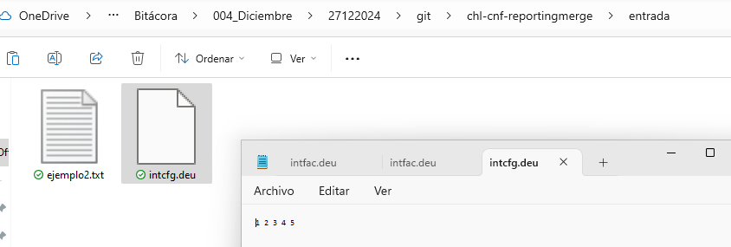

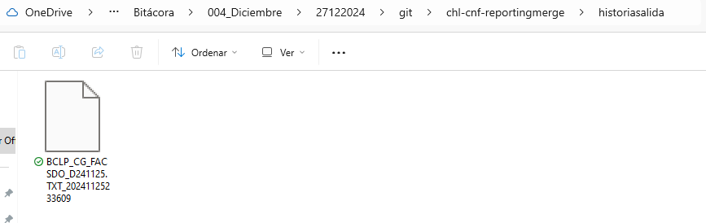

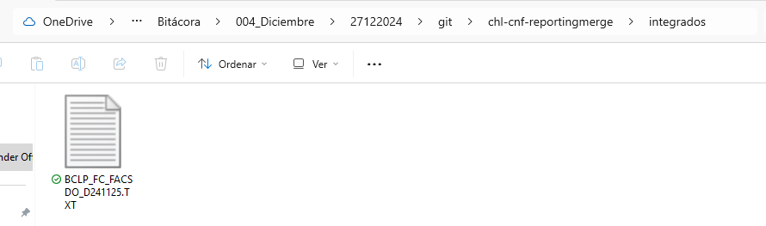

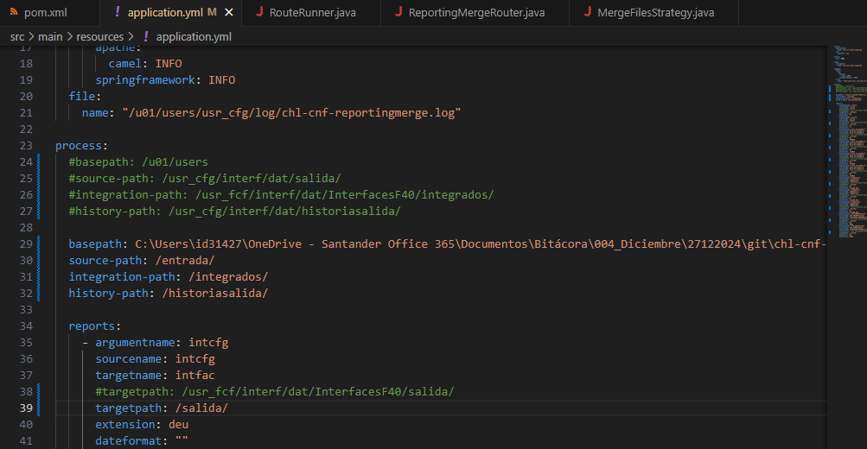

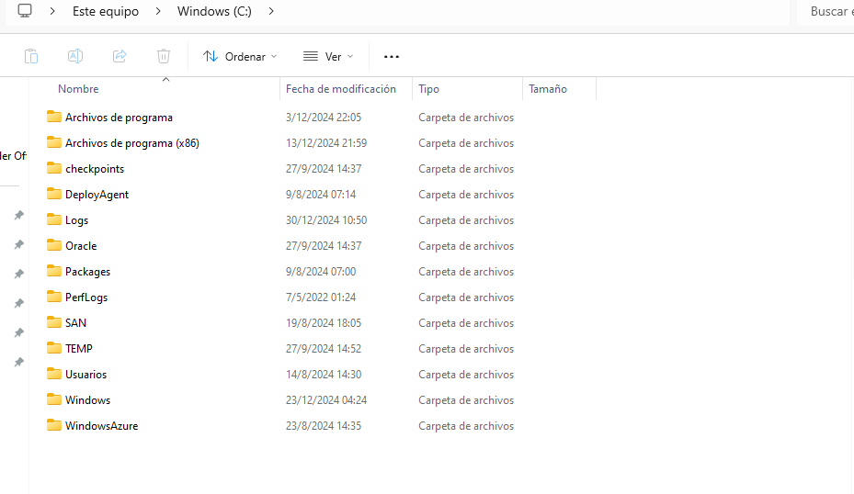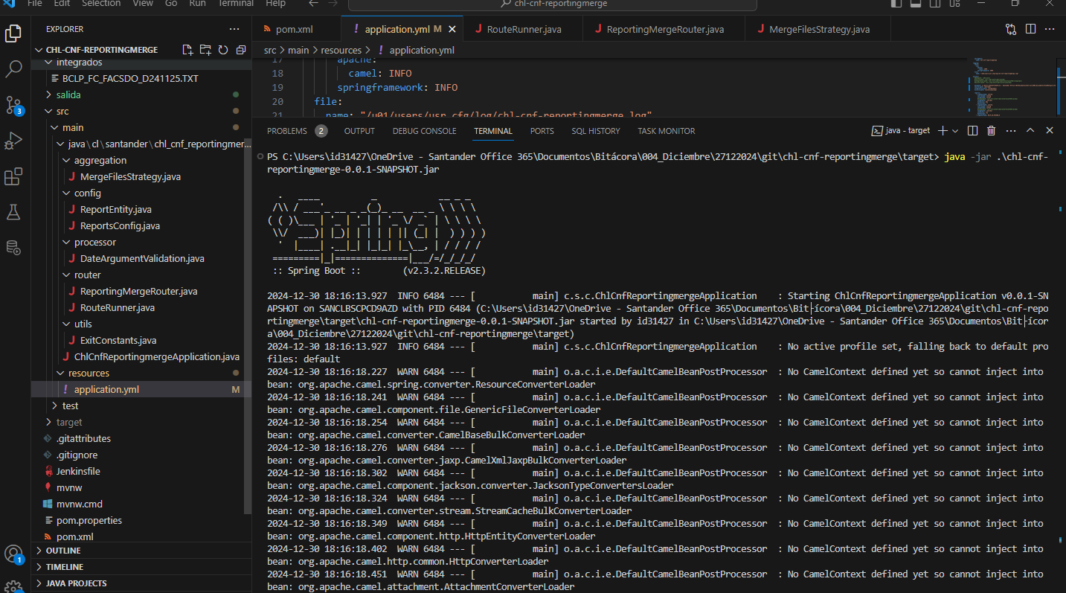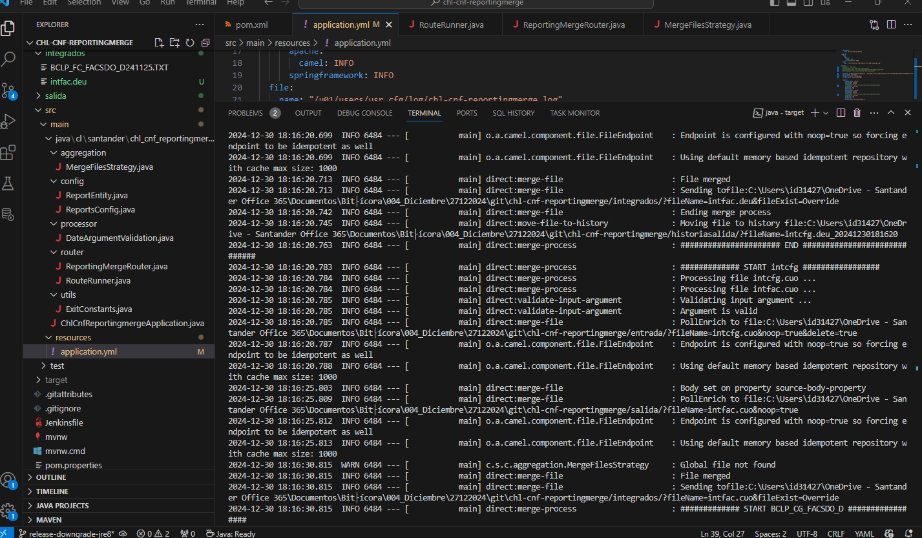

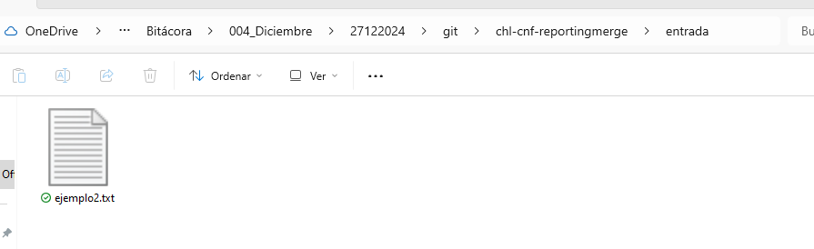

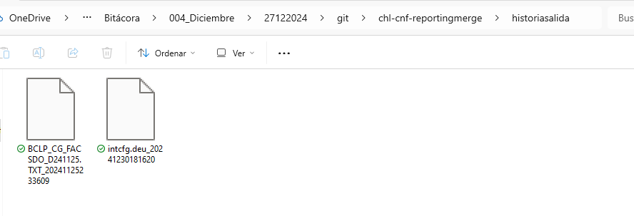

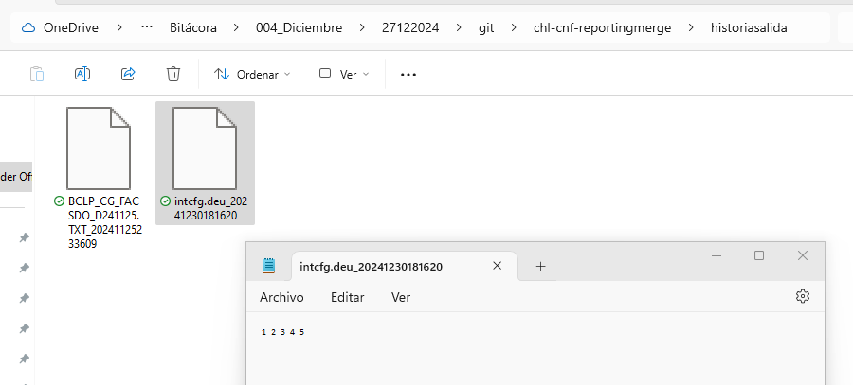

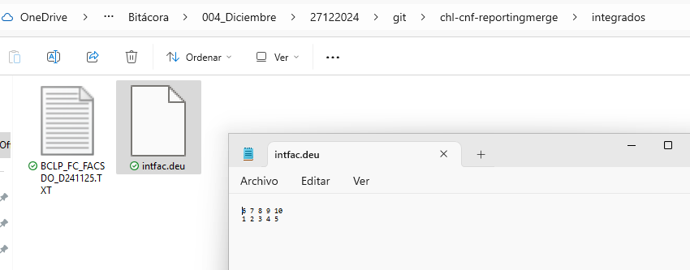

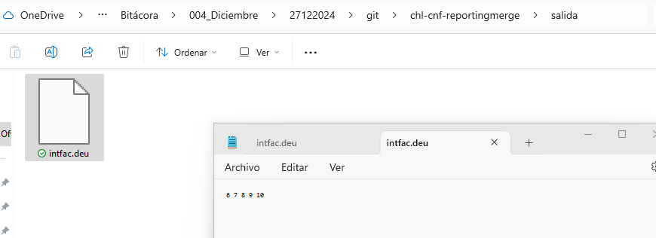

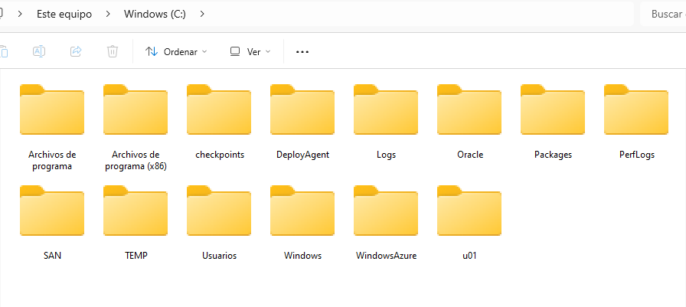

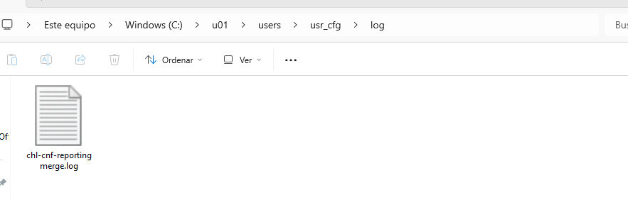

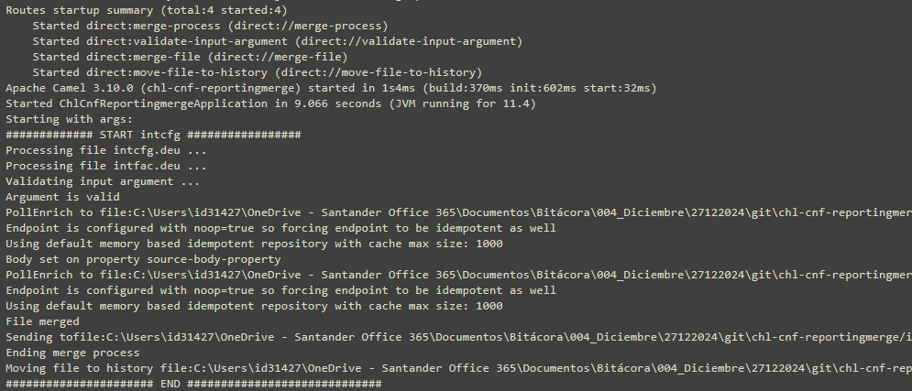

|  |  |  |  |  |
| --- | --- | --- | --- | --- |
| |  |  | | --- | --- | | CP 02 |  | | ¿Despliegue? | No |   Caso de prueba archivo Local intfac.deu inexistente y archivo Global intcfg.deu existente |
| **Descripción:**   * Se genera una ejecución del repositorio chl-cnf-reportingmerge en local con un archivo para Local intfac.deu inexistente y un archivo Global intcfg.deu existente |
| **Prerrequisitos:**   * Archivo Local inexistente intfac.deu * Archivo Global existente intcfg.deu |
| **Pasos:**   * Verificar yml   + basepath: *ruta_en_disco*   + source-path: /entrada/   + integration-path: /integrados/   + history-path: /historiasalida/ * Verificar previamente archivos en rutas dadas * Ejecutar proyecto   + Ejecutar comando mvn clean install –DskipTests   + Ejecutar comando cd target y luego presionar Enter   + Ejecutar comando java –jar *el_jar_generado* * Revisar log * Revisar archivos generados y eliminados en el proceso |
| **Resultado esperado:**   * En el archivo conformado en la ruta integrados, con nombre intfac.deu, queda únicamente el contenido del archivo intcfg.deu de Global existente en la ruta entrada previamente, en la ruta historiasalida, se registra archivo intcfg.deu_YYYMMDDHHMMSS |
| **Resultado obtenido:**   * En el archivo conformado en la ruta integrados, con nombre intfac.deu, queda únicamente el contenido del archivo intcfg.deu de Global existente en la ruta entrada previamente, en la ruta historiasalida, se registra archivo intcfg.deu_YYYMMDDHHMMSS |

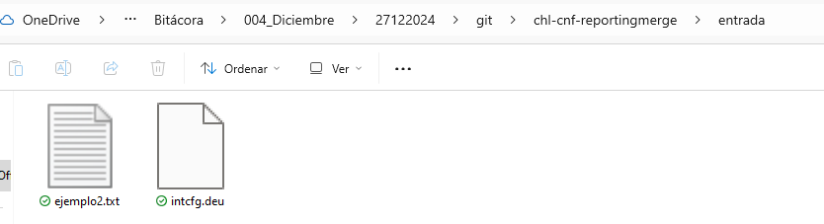

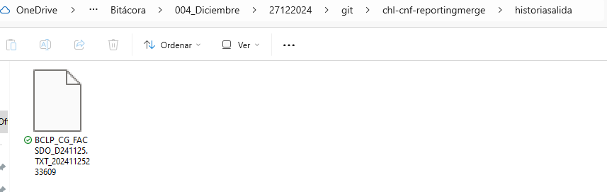

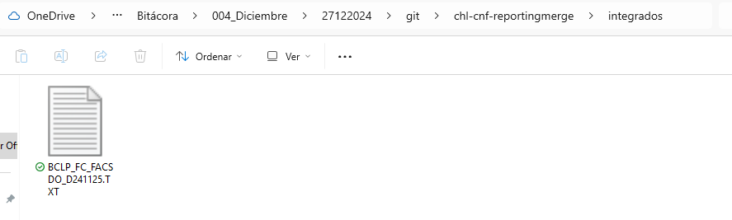

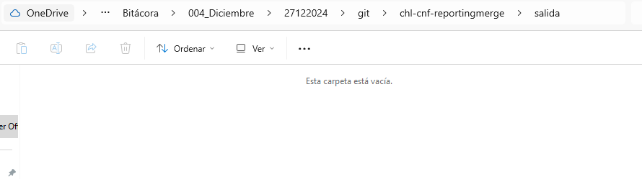

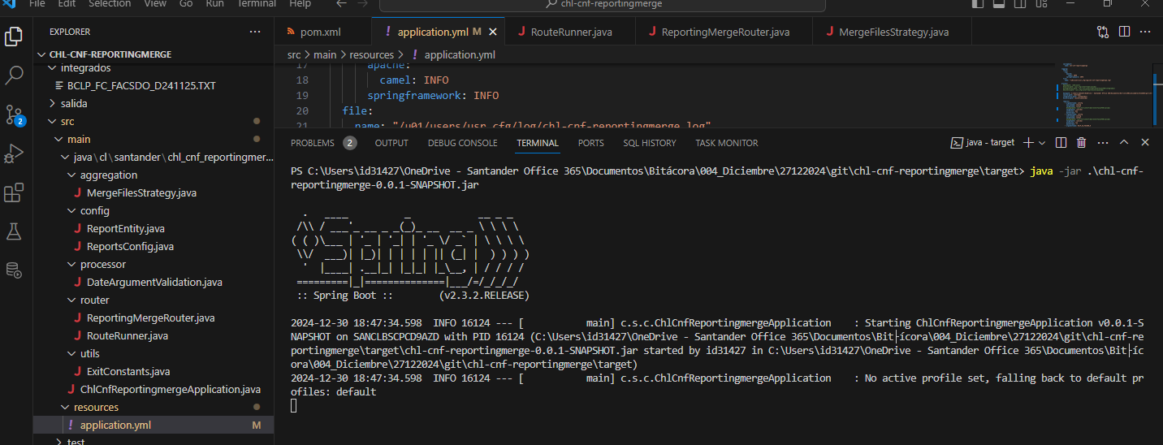

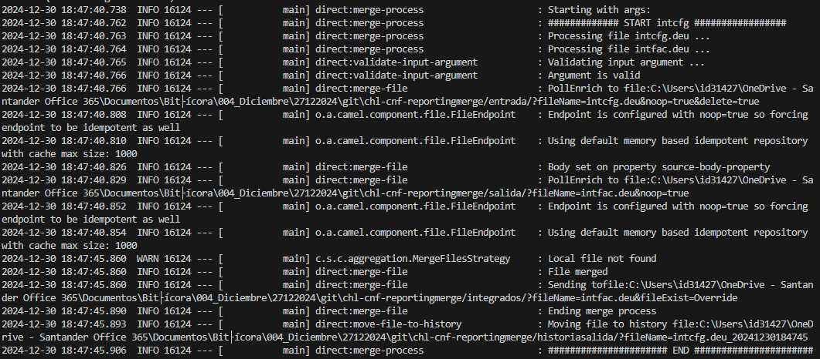

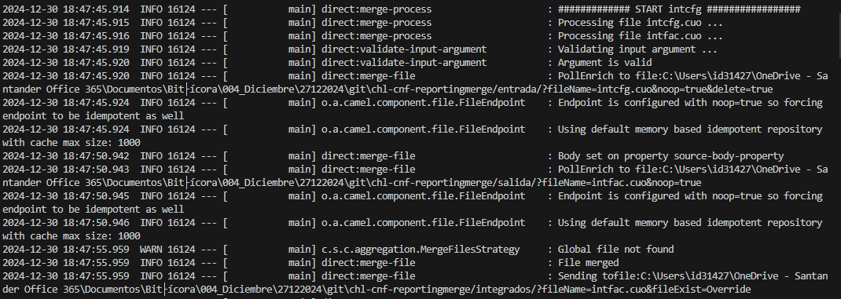

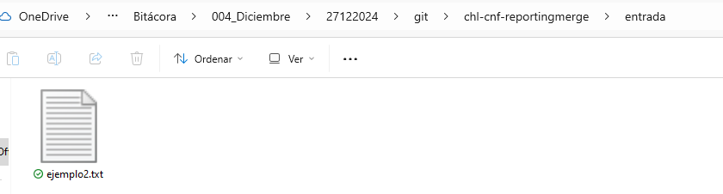

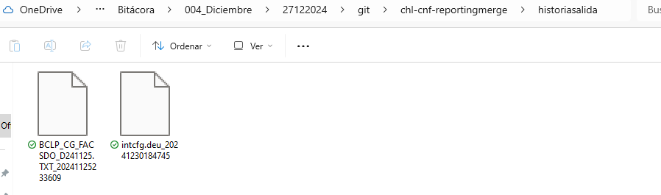

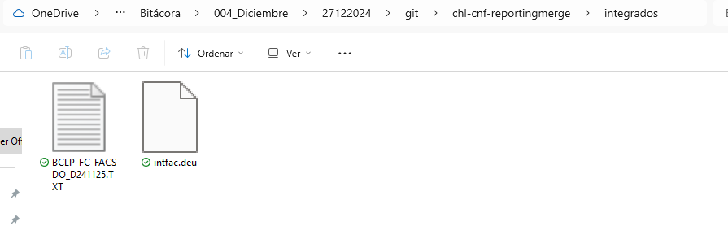

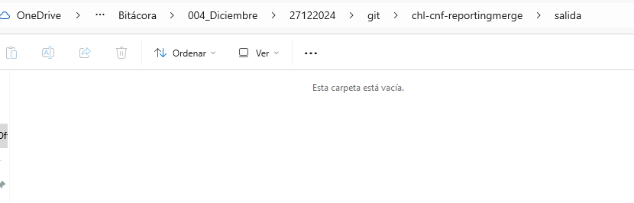

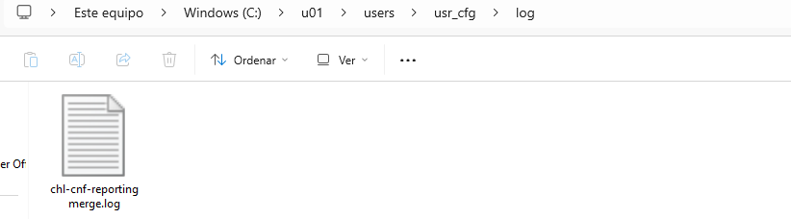

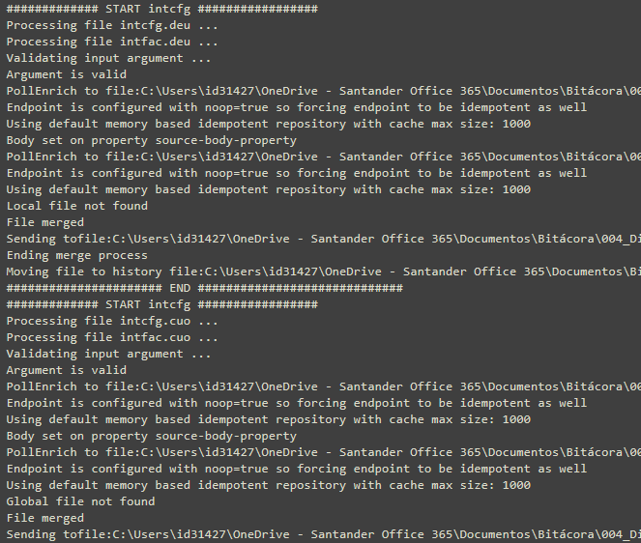

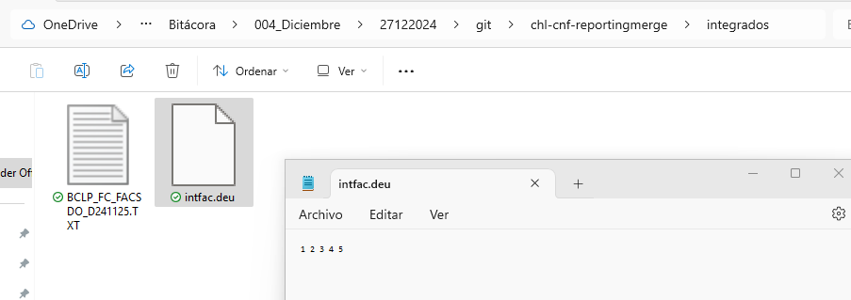

|  |  |  |  |  |
| --- | --- | --- | --- | --- |
| |  |  | | --- | --- | | CP 03 |  | | ¿Despliegue? | No |   Caso de prueba archivo Local intfac.deu existente y archivo Global intcfg.deu inexistente |
| **Descripción:**   * Se genera una ejecución del repositorio chl-cnf-reportingmerge en local con un archivo para Local intfac.deu existente y un archivo Global intcfg.deu inexistente |
| **Prerrequisitos:**   * Archivo Local intfac.deu existente * Archivo Global intcfg.deu inexistente |
| **Pasos:**   * Verificar yml   + basepath: *ruta_en_disco*   + source-path: /entrada/   + integration-path: /integrados/   + history-path: /historiasalida/ * Verificar previamente archivos en rutas dadas * Ejecutar proyecto   + Ejecutar comando mvn clean install –DskipTests   + Ejecutar comando cd target y luego presionar Enter   + Ejecutar comando java –jar *el_jar_generado* * Revisar log * Revisar archivos generados y eliminados en el proceso |
| **Resultado esperado:**   * En el archivo conformado en la ruta integrados, con nombre intfac.deu, queda únicamente el contenido del archivo intfac.deu de Local existente en la ruta salida previa, en la ruta historiasalida no se registra archivo alguno, en la ruta historiasalida, no se registra archivo intcfg.deu_YYYMMDDHHMMSS |
| **Resultado obtenido:**   * En el archivo conformado en la ruta integrados, con nombre intfac.deu, queda únicamente el contenido del archivo intfac.deu de Local existente en la ruta salida previa, en la ruta historiasalida no se registra archivo alguno, en la ruta historiasalida, no se registra archivo intcfg.deu_YYYMMDDHHMMSS |

